**おおさかＱネット「防犯対策（防犯ブザー等による防犯対策、**

**ナンバープレート盗難防止、自転車盗難防止）」に関するアンケート　分析結果概要**

■実施期間　平成30年10月23日（火）～10月25日（木）

■サンプル数　国勢調査結果（平成27年）に基づく性・年代・居住地（４地域）の割合で割り付けた18歳以上の大阪府民1,000サンプル



大阪市域　　：大阪市

北部大阪地域：豊中市、池田市、吹田市、高槻市、茨木市、箕面市、摂津市、島本町、豊能町、能勢町

東部大阪地域：守口市、枚方市、八尾市、寝屋川市、大東市、柏原市、門真市、東大阪市、四條畷市、交野市

南部大阪地域：堺市、岸和田市、泉大津市、貝塚市、泉佐野市、富田林市、河内長野市、松原市、和泉市、羽曳野市、

高石市、藤井寺市、泉南市、大阪狭山市、阪南市、忠岡町、熊取町、田尻町、岬町、太子町、河南町、

千早赤阪村

|  |  |
| --- | --- |
| **１.　調査目的**  　大阪府においては、「子どもや女性を狙った性犯罪」「ひったくり・路上強盗」「自動車関連犯罪」「特殊詐欺」を大阪重点犯罪とし、地域の犯罪情勢に即した犯罪抑止総合対策を推進している。  しかし、大阪重点犯罪の認知件数は、全国的に見ると依然として高水準で推移していることから、防犯対策に対する府民ニーズを確認し、より効果的な取組みを推進していくことを目的に本調査を実施する。 | |
| **２.　主な調査仮説**  ⑴　防犯ブザー等による防犯対策  仮説１：路上等で過去に犯罪被害にあった人、危険を感じたことのある人又は身近な人が犯罪被害にあったことがある人は、危険を感じたことのない人に比べ、防犯ブザーの所持等、何らかの対策を取っている割合が高い。  ⑵　ナンバープレート盗難防止  仮説１：ナンバープレート盗難防止ネジを付けていない人又はわからない人は、付けている人に比べ、ナンバープレート盗の状況等を認識していない割合が高い。  ⑶　自転車盗難防止  仮説１：20代までの若者は、30代以上の人に比べ自転車の鍵を施錠しない。  仮説２：使用している自転車の購入価格が高い人ほど、自転車の鍵を常に施錠している。  仮説３：子どものいる家庭では、子どもが小学生の間は親が自転車の施錠について話し合いをしているが、中学生以上になるとほとんどしない。  **３.　主な調査仮説の検証結果**  ⑴　防犯ブザー等による防犯対策  仮説１：路上等で過去に犯罪被害にあった人、危険を感じたことのある人又は身近な人が犯罪被害にあったことがある人は、危険を感じたことのない人に比べ、防犯対策を取っている人の割合が高かった。なお、男性よりも女性の方が防犯対策を取っている人の割合が高かった。  ⑵　ナンバープレート盗難防止  仮説１：ナンバープレート盗難防止ネジを付けていない人又はわからない人は、付けている人に比べ、ナンバープレート盗の状況等を認識していない割合が高かった。  ⑶　自転車盗難防止  仮説１：自転車の鍵を必ず施錠しているかどうかについて、20代までの若者と30代以上の人で統計上の有意差はなかった。  仮説２：自転車の購入価格帯が25,000円以上の層の方が、25,000円未満の層より自転車の鍵を必ず施錠している割合が高かった。  仮説３：自転車の施錠について話し合いをしている家庭の割合は、小学生の子どもがいる人の方が、中学生以上の子どもがいる人に比べ、自転車盗難防止のための話し合いをしたり、自転車の鍵をかけるように指導したりしている割合が高かった。 |

（注）

１.　「おおさかＱネット」の回答者は、民間調査会社に登録されたインターネットモニターであり、回答者の構成は無作為抽出サンプルのように「府民全体の縮図」ではない。そのため、アンケート調査の「単純集計（参考）」は、無作為抽出による世論調査のように「調査時点での府民全体の状況」を示すものではなく、あくまで本アンケートの回答者の回答状況にとどまる。ただし、性別、年齢、地域に関しては、直近の国勢調査の大阪府の構成比に合わせている。

２.　割合を百分率で表示する場合は、小数点第２位を四捨五入した。四捨五入の結果、個々の比率の合計と全体を示す数値とが一致しないことがある。

３.　図表中の表記の語句は、短縮・簡略化している場合がある。

４.　図表中の上段の数値は人数（n）、下段の数値は割合（％）を示す。

５.　図表下にカイ２乗検定の値（p値）を記載しているものは、信頼度５％水準で統計上の有意差がみられたもの。

６.　複数回答のクロス集計については、カイ２乗検定を行っていない。

**１．路上で危険な目にあった等の経験と防犯対策の関係性**

路上で危険な目にあった等の経験と防犯対策の取組状況の関係性について検証した。

**1-1　（参考）単純集計結果**

　外出時に行っている防犯対策についての調査結果を参考に記載する。

* 外出時に行っている防犯対策として最も多かった取組みは、「人通りが少ないところや暗い道を歩かない（39.7％）」、次いで「夜遅い時間の外出を控える（35.2％）」、「まわりを警戒しながら歩く（29.6％）」であった。なお、「特に取り組んでいるものはない」は36.8％であった。（図表1-1）

【図表1-1】



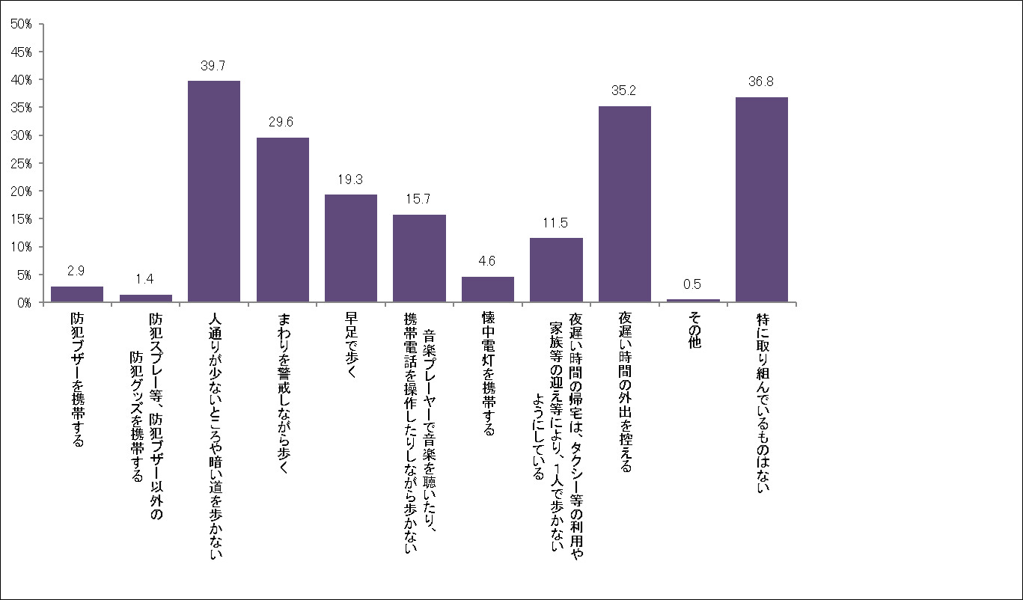

**1-2　（参考）性別と路上で危険な目にあった等の経験の関係性**

　路上で危険な目にあった等の経験について、性別で差があるかを参考に記載する。

* 性別で危険な目にあった等の経験の差を検証すると、男性よりも女性の方が、【危険な目にあった】層の割合が高かった。（図表1-2）

【図表1-2】





**1-3　路上で危険な目にあった等の経験と防犯対策の関係性**

路上で危険な目にあった等の経験の有無で、外出時の防犯対策の取組状況に差があるかを分析する。

・外出中に路上等で、犯罪等により危険な目にあったことや危険を感じたことがあるか、また、身近な人が危険な目にあったことがあるか、という質問に対して、「自分自身が危険な目にあったことがある」、「危険を感じたことがある」、「身近な人が危険な目にあったことがある」のうちいずれか一つでも選択した人を【危険な目にあった】とし、「自分自身も、身近な人も、危険な目にあったり、危険を感じたことはない」と回答した人を【危険な目にあっていない】とした。

・また、外出時に行っている防犯対策について、「防犯ブザーを携帯する」と回答した人を【防犯ブザーを携帯する】、「防犯スプレー等、防犯ブザー以外の防犯グッズを携帯する」、「人通りが少ないところや暗い道を歩かない」、「まわりを警戒しながら歩く」、「早足で歩く」、「音楽プレーヤーで音楽を聴いたり、携帯電話を操作したりしながら歩かない」、「懐中電灯を携帯する」、「夜遅い時間の帰宅は、タクシー等の利用や家族等の迎え等により、1人で歩かないようにしている」、「夜遅い時間の外出を控える」、「その他」と回答した人を【防犯ブザー以外の防犯対策をしている】、「特に取り組んでいるものはない」と回答した人を【特に防犯対策をしていない】とした。

* 外出時に行っている防犯対策については、【危険な目にあった】層の方が、【危険な目にあっていない】層に比べ、防犯対策をしている人の割合が高かった。

（図表1-3-1）

【図表1-3-1】





* 危険な目にあった等の経験別に男女での差を検証すると、【危険な目にあった】層、【危険な目にあっていない】層ともに、男性よりも女性の方が、防犯対策をしている人の割合が高かった。（図表1-3-2）

【図表1-3-2】





**1-4　（参考）防犯ブザーを携帯しない理由について**

　防犯ブザーを携帯しない理由について、性別や過去に携帯していた経験でクロス集計したものを参考に記載する。

* 防犯ブザーを携帯しない理由について、男性で最も多いものは、「必要性を感じない（45.1％）」、次いで「とっさに使えないと思う（30.7％）」、「常に携帯するのが面倒くさい（21.9％）」と続いた。一方、女性で最も多いものは、「とっさに使えないと思う（52.9％）」、次いで「常に携帯するのが面倒くさい（25.9％）」、「必要性を感じない（22.6％）」と続いた。（図表1-4-1）

【図表1-4-1】



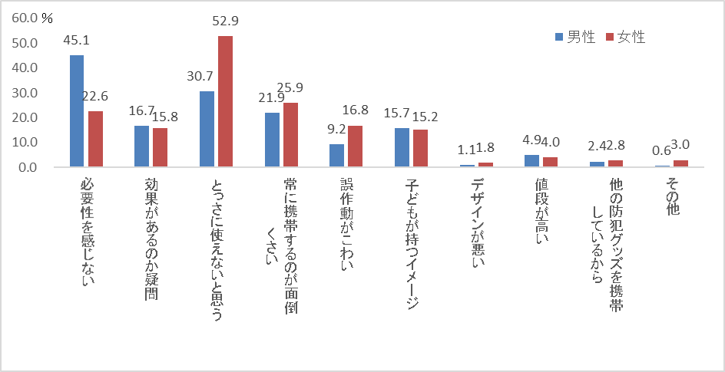

* 防犯ブザーを携帯しない理由について、防犯ブザーを携帯していたことがある人で最も多いものは、「とっさに使えないと思う（56.5％）」、次いで「常に携帯するのが面倒くさい（33.9％）」、「誤作動がこわい（26.6％）」と続いた。一方、防犯ブザーを携帯していたことがない人で最も多いものは、「とっさに使えないと思う（42.4％）」、次いで「必要性を感じない（37.1％）」、「常に携帯するのが面倒くさい（23.9％）」、と続いた。（図表1-4-2）

【図表1-4-2】



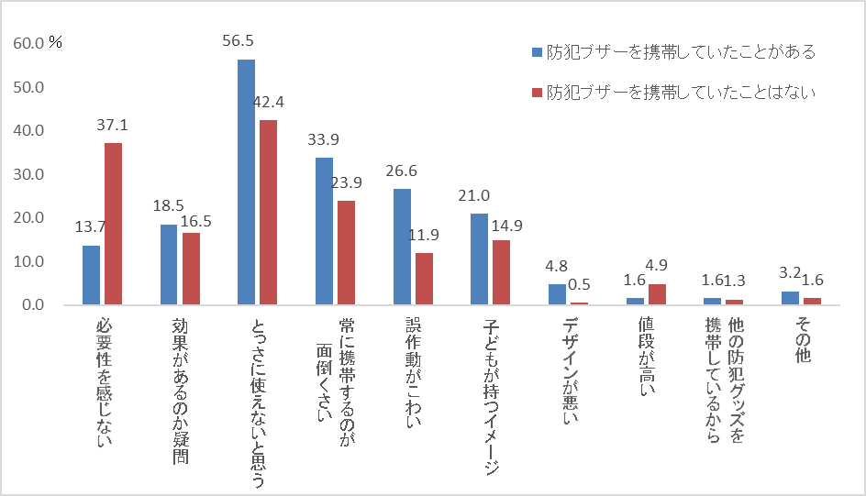

**２．ナンバープレート盗難防止ネジの導入状況とナンバープレート盗に対する認識の関係性**

ナンバープレート盗難防止ネジの導入状況とナンバープレート盗に対する認識の関係性について検証した。

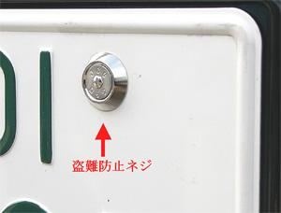

・車を所有していると回答した人に上の写真を示し、ナンバープレート盗難防止ネジを知っているか、また、所有している車にナンバープレート盗難防止ネジを付けているか、という質問に対して、「ナンバープレート盗難防止ネジを知っているし、所有している車に付けている」と回答した人を【盗難防止ネジを付けている】、「ナンバープレート盗難防止ネジを知っているが、所有している車に付けていない」、「ナンバープレート盗難防止ネジを知っているが、所有している車に付いているかわからない」、「ナンバープレート盗難防止ネジを知らない」と回答した人を【盗難防止ネジを付けていない】とした。

・また、以下の説明文を表示した後、大阪府におけるナンバープレート盗難のおよその発生件数や、盗まれたナンバープレートがどのように悪用されているのかを知っているか、という質問に対して、「ナンバープレート盗難が多いことも、どのように悪用されているかも知っていた」、「ナンバープレート盗難状況はわからないが、どのように悪用されるかは知っていた」、「ナンバープレート盗難が多いことは知っていたが、どのように悪用されるかは知らなかった」と回答した人を【ナンバープレート盗の状況を知っている】、「ナンバープレート盗難の状況や、どのように悪用されるか知らなった」と回答した人を【ナンバープレート盗の状況を知らない】とした。

《説明文》

|  |
| --- |
| 大阪府における平成29年中のナンバープレート盗難は約3,200件で、全国の中でもワースト１位となっており、車の部品ねらい被害の約６割を占めています。  犯人は盗んだナンバープレートを盗難車両に取り付けて窃盗等の犯罪の移動手段にするなどしています。 |

* 【盗難防止ネジを付けていない】層は、【盗難防止ネジを付けている】層に比べ、ナンバープレート盗の状況等を認識していない割合が高かった。（図表2-1）

【図表2-1】





**2-2　（参考）ナンバープレート盗難防止ネジを付けない理由について**

　ナンバープレート盗難防止ネジを付けない理由についての調査結果を参考に記載する。

* ナンバープレート盗難防止ネジを付けない理由として最も多いものは、「必要性を感じない／盗まれると思っていない（40.6％）」、次いで「どこで付けてもらえばいいのかわからない（26.3％）」、「どこで購入すればいいのかわからない（20.3％）」と続いた。

（図表2-2）

【図表2-2】



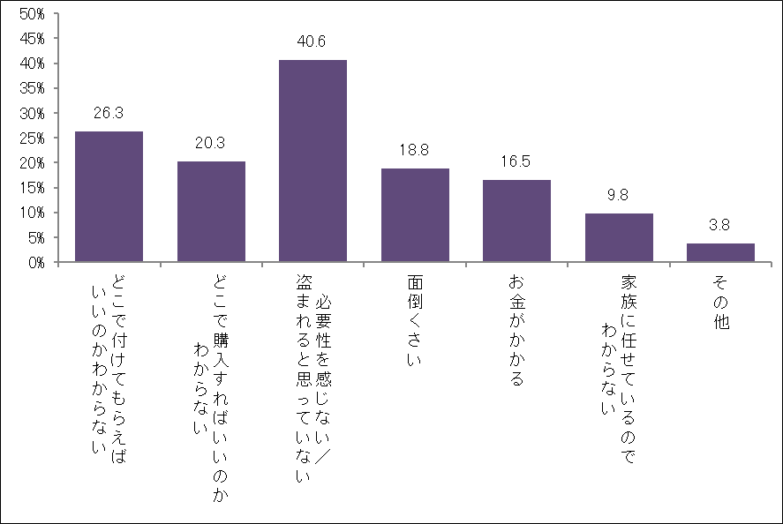

**2-3　（参考）ナンバープレート盗の状況を認識した後の導入意向について**

　ナンバープレート盗難防止ネジを導入していない層に対し、ナンバープレート盗の発生件数やどのような犯罪に使用されるのかを示すことにより、ナンバープレート盗難防止ネジの導入意向がどのように変化するか確認する。

・ナンバープレート盗難防止ネジを知っているか。また、所有している車にナンバープレート盗難防止ネジを付けているかとの質問に対して、「ナンバープレート盗難防止ネジを知っているが、所有している車に付けていない」、「ナンバープレート盗難防止ネジを知っているが、所有している車に付いているかわからない」、「ナンバープレート盗難防止ネジを知らない」を対象とした。

・以下の説明文を表示した後、ナンバープレート盗難防止ネジの導入意向について質問した。

《説明文》

|  |
| --- |
| 大阪府における平成29年中のナンバープレート盗難は約3,200件で、全国の中でもワースト１位となっており、車の部品ねらい被害の約６割を占めています。  犯人は盗んだナンバープレートを盗難車両に取り付けて車上ねらいを繰り返すなど悪用し、被害品を売りさばいて覚醒剤の購入資金にするなどしています。 |

* 女性の方が、男性に比べ、ナンバープレート盗難防止ネジを付けようと思う人の割合が高かった。（図表2-3-1）

【図表2-3-1】





* ナンバープレート盗難防止ネジの認知・導入状況別については、「ナンバープレート盗難防止ネジを知っているが、所有している車に付いているかわからない」方が、「ナンバープレート盗難防止ネジを知らない」方に比べ、ナンバープレート盗難防止ネジを付けようと思う人の割合が高かった。（図表2-3-2）

【図表2-3-2】





**３．自転車盗難防止にかかる行動**

　自転車盗難防止にかかる府民の行動（自転車の施錠）について、年代や所有している自転車の価格帯で異なるのか検証した。また、子どものいる家庭において、子どもの学年によって、自転車の施錠についての親の指導状況が異なるのか検証した。

**3-1　（参考）単純集計結果**

　自転車の施錠状況についての調査結果を参考に記載する。

* 自転車の施錠状況について、「必ずカギをかける」と回答した人は83.9％だった。



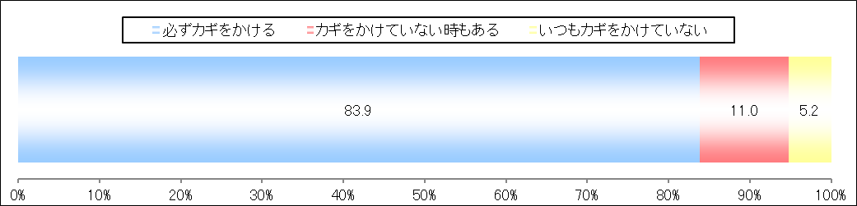

**3-2　自転車の施錠状況（年代別、価格帯別）**

　自転車の施錠状況について、年代や自転車の価格帯で差があるのか検証した。

・自転車にカギをかけているか、という質問に対して、「必ずカギをかける」と回答した人を【必ずカギをかける】とし、「カギをかけていない時もある」、「いつもカギをかけていない」と回答した人を【必ずしもカギをかけない】とした。

・普段乗っている自転車の価格帯について、「10,000円未満」、「10,000円以上15,000円未満」、「15,000円以上20,000円未満」、「20,000円以上25,000円未満」と回答した人を【25,000円未満】とし、「25,000円以上」と回答した人を【25,000円以上】とした。

なお、「わからない／覚えていない」は除いた。

* 年代別については、【18歳～29歳】と【30歳以上】で自転車の施錠状況に差はなかった。（図表3-2-1）

【図表3-2-1】





* 自転車の価格帯別については、自転車の価格が【25,000円以上】の方が、【25,000円未満】に比べ、自転車の鍵を必ず施錠している割合が高かった。（図表3-2-2）

【図表3-2-2】





**3-3　自転車の施錠等についての親の指導状況**

子どものいる家庭において、子どもの学年によって、自転車の施錠等についての親の指導状況が異なるのか検証した。

・この１年間で、子どもと自転車盗難防止のための話し合いをしたり、自転車の鍵をかけるように指導したりしたか、という質問に対して、【話し合い又は指導をした】と【話し合い又は指導をしなかった】を比較した。なお、「わからない／覚えていない」は除いた。

・同居の子どもがいるか、という質問に対して、「小学生の子どもがいる」を選択した人を【小学生の子どもがいる】とし、「中学生の子どもがいる」または「高校生の子どもがいる」を選択した人を【中学生以上の子どもがいる】とした。なお、「就学前の子どもがいる」のみを選択した人及び「上記にあてはまる子どもはいない」を選択した人は除いた。

* 【小学生の子どもがいる】層の方が、【中学生以上の子どもがいる】層に比べ、自転車盗難防止のための話し合いをしたり、自転車の鍵をかけるように指導したりしている割合が高かった。（図表3-3）。

【図表3-3】



